

课程项目报告

课程名称:计算机网络A

题目：校园网络的规划与设计

学 院： | 计算机科学与技术
专 业： | 计算机科学与技术
班 级： | 计科1708 计科1707
姓 名： | 乔梦、李欣聪、张文英、张丽杰、孟艾
任课教师： | 赵金铃

2020年06月10日~2018年06月30日
分工与贡献度表
序号 | 姓名 | 负责工作 | 组内贡  献度％
1 | 乔梦 | 设计网络拓扑结构；IP地址规划和配置；大体方案设计；设计报告的编写 | 20
2 | 李欣聪 | VLAN的规划与配置；静态路由器的配置；大体方案设计；设计报告的编写 | 20
3 | 张文英 | DHCP动态路由的实现；设备的选型价格综合分析；大体方案设计；设计报告的编写 | 20
4 | 张丽杰 | NAT的实现与配置；防火墙技术与网络安全；大体方案设计；设计报告的编写 | 20
5 | 孟艾 | VPN的配置；服务器的配置；大体方案设计；设计报告的编写 | 20

目 录
第1章 背景介绍 1
1.1 背景介绍 1
第2章 用户需求分析 2
2.1 网络功能性需求分析 2
2.1.1 教学服务功能 2
2.1.2 学生学习功能 2
2.1.3 学校管理功能 2
2.1.4 信息发布 3
2.1.5 协同工作 3
2.2 网络非功能性需求分析 3
2.2.1 网络拓扑结构需求分析 3
2.2.2 网络性能需求分析 3
2.2.3 网络可靠性需求分析 4
2.2.4 网络安全需求分析 4
2.2.5 网络扩展性需求分析 4
2.2.6 网络管理需求分析 4
第3章 网络拓扑结构 5
3.1网络拓扑结构 5
3.2网络硬件结构 6
3.2.1 核心层 6
3.2.2 汇聚层 6
3.2.3 接入层 6
第4章 VLAN划分和IP地址规划 8
4.1 VLAN划分 8
4.2 IP地址规划 8
4.2.1 公有IP地址分配 8
4.2.2 私有IP地址分配 8
第5章 网络综合布线设计 10
5.1 布线分析 10
5.2 布线目标 10
5.3 综合布线系统对网络的支持 10
5.4 网络部分 11
5.5 服务器 11
第6章 网络安全设计 13
6.1 VPN访问 13
6.2 NAT模式 13
6.2.1 动态NAT 13
6.2.2 动态NAT配置命令 13
6.2.3 静态NAT 14
6.2.4 静态NAT配置步骤 14
第7章 设备命令与配置 15
7.1 IP配置 15
7.1.1配置三层交换机端口IP 15
7.2.1 为vlan划分网段 15
7.2.2 show vlan 16
7.3 交换机配置 16
7.3.1 3560-1 16
7.3.2 3560-2 18
7.3.3 switch0&1 19
7.4 路由器配置 19
7.4.1 ISP 19
7.4.2 R0 19
7.4.3 R1 20
7.4.4 R2 20
7.5 测试连通性 21
第8章 总结 23

第1章 背景介绍

1.1 背景介绍
随着科技的发展和社会的进步，网络成为了更多人的需求吗，信息日益成为关键性的资源，必须精确、高速地传输于各类通讯设备、数据处理设备之间。用户普遍希望尽可能地改进通讯系统，根据需要配置完整、灵活的结构。然而传统建筑采用的布线技术致使各子系统互不兼容，无法适应技术的高速发展:管路拥挤，配线投资巨大而且重复。局部的变动引发全局的变动，降低个人效率，对整体工作产生不良影响。尤其随着ISDN (综合业务数字网)和INTERNET (国际互联网络)的应用和推广，传统布线根本无法满足要求。因此，寻求合理、优化、弹性、稳定和易扩展的布线技术，成为建设者的当务之急。它必须满足当前的需求，并有能力迎接未来的挑战。
该环境基于开放的网络技术和开放的网络应用平台，这种方式是目前国际上企业内部网中广泛采用的成熟技术，它基于广域网也就是国际通行的Internet 技术，以经济、可靠的方式将企业内部各部门、各站点连接起来，除了应用软件的运行，还提供电子邮件、电子公告、信息共享、群件、目录服务、文件存取、打印服务等功能，实现方便和灵活的信息共享和交换。
校园网络建设，是建设校园文化信息化的重要部分，整个网络覆盖整栋大楼四层楼，是信息化建设的基础部分，并提供学校信息中心Internet 接入、校园内部上网等服务。

第2章 用户需求分析

2.1 网络功能性需求分析

2.1.1 教学服务功能
构建校园网的主要目的就是提高教学质量,为学校的教育教学服务。校园网将主要从以下几个方面为教学服务。
(1)建立课件(基件)、教学信息资源库，实现课件点播和辅助教学。将教学资源库建设成为包括各科的教材、教案、试题、录像、图片等对教师备课有参考价值的多媒体素材库。
(2)利用网络技术，实现多媒体信息交换、视频点播、远程教育等功能。.
(3)建立电子备课室、光盘阅览室。电子备课室为教师提供优越的电脑制作条件，配备各种先进的备课设备，方便教师备课使用;光盘阅览室提供大量的电子读物，发挥电子媒体容量大、体积小、成本低、检索快、易于保存和复制、图文并茂等优点，使教师能够用最短的时间获取最多的信息。
(4) 兼容(集成)校内有线电视广播网，拓展网络功能。

2.1.2 学生学习功能
利用网络自主学习，可以提高学生的学习能力。学生可以利用校园网查阅资料，扩展视野；以利用网络相互交流、相互学习；可以在网络上建立主页，宣传自己，宣传班级；可以利用网络与教师交流，实现无纸化作业等。

2.1.3 学校管理功能
校园网使学校建立完善及时的信息发布体系，在此基础上可以实现学校管理的透明化、公平公正化。学校管理功能主要有以下几个方面。
(1)网上办公系统；
(2)教务管理系统；
(3)学生管理系统；
(4)行政办公系统；
(5)财务管理系统；
(6)后勤管理系统；
(7)图书管理系统；
(8)校园一卡通系统

2.1.4 信息发布
满足用户对内部管理信息发布、产品宣传、文化活动的需求。

2.1.5 协同工作
满足学校内部教职工对各个部门之间协同工作的需求。

2.2 网络非功能性需求分析
网络操作系统
网络操作系统应具有性能可靠、支持完善、升级稳定、维护方便、界面友好、配套软件最多、易于学习、伸缩性强等特点。
数据库系统
根据对中型零售企业的业务调研，通过对其主要业务种类、业务流量的分析，我们推荐数据库系统选用SQL Server数据库。
客户端操作系统
客户端桌面操作系统采用美国微软公司的Windows 7。

2.2.1 网络拓扑结构需求分析
根据我校网络需求的特点，建议采用千兆技术，在整个网络设计上采用了分层的结构，具有核心层、汇聚层、接入层的三层网络结构。

2.2.2 网络性能需求分析
无论从骨干到接入都使用宽带设备、线路和技术，使网络的性能与目前新兴的高速网络相当，甚至更好。网络性能与带宽、流量、QoS (服务质量)、拥塞、实时性、突发性、数据流向等诸多因素有关，其中核心参数是网络带宽。像我校这类大型校园网设计中，一般对带宽要求较高。

2.2.3 网络可靠性需求分析
高可靠性：由于人们对于网络的依赖性越来越强，作为网络的服务和运营商来讲，保障网络不间断的运行和使用是十分重要的。但教育系统对数据的可靠性要求不是很高。

2.2.4 网络安全需求分析
随着网络安全问题的日益突出，这是目前网络建设当中不可缺少的部分。网络安全的目标是使用户的网络财产和资源损失最小化。
网络安全应满足下列基本要求：系统软件和硬件安全；数据安全；用户认证；入侵防护安全。

2.2.5 网络扩展性需求分析
网络扩展时应当满足以下要求：新用户或部门能够简单的接入现有网络；新应用能够无缝地在现有网络上运行；现有网络拓扑结构无需作大的更改；原有设备能够得到很好的利用；网络性能恶化在用户允许范围内。

2.2.6 网络管理需求分析
网络管理一般包括:性能管理、配置管理、安全管理、故障管理、计费管理等内容。
网络管理需求分析应包括以下问题:是否需要对网络进行远程管理；需要哪些网络管理功能；网管软件是否兼容现有的网络系统；如何进行网络流量管理；如何进行网络拥塞管理；如何进行网络故障定位。

第3章 网络拓扑结构

3.1网络拓扑结构
根据山东理工大学网络需求的特点，建议采用千兆技术，在整个网络设计上采用了分层的结构，分为核心层、接入层。整体网络拓扑结构如图3.1、3.2所示：
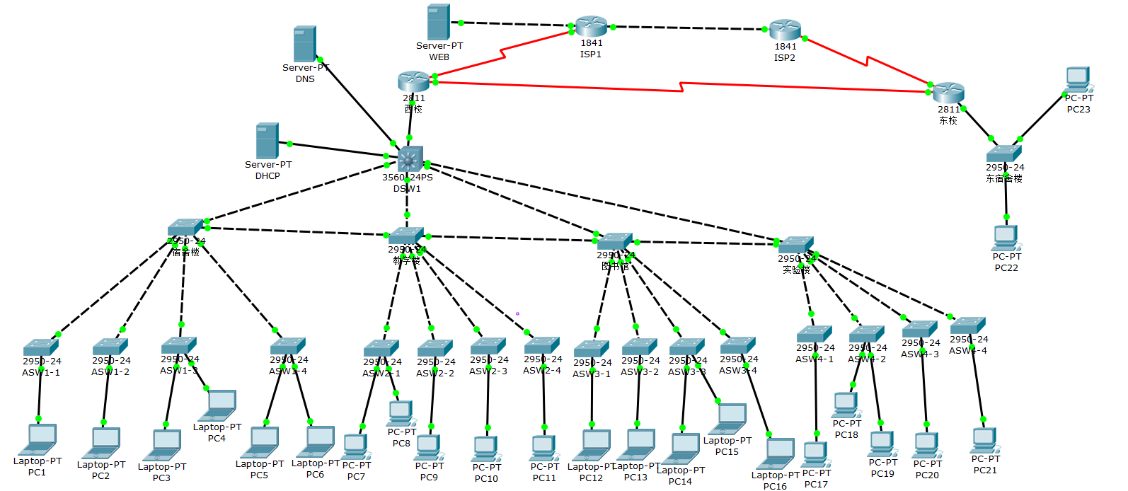
图3-1 网络拓扑结构图
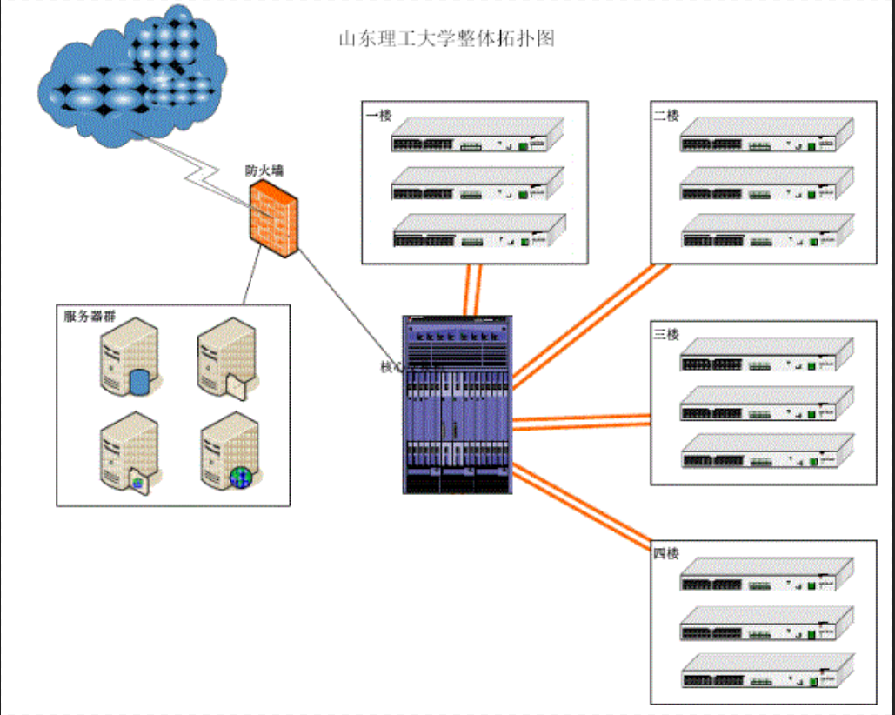
图3-2 网络拓扑结构图

3.2网络硬件结构

3.2.1 核心层
核心层设置一个核心节点,建在中心机房。核心交换机处于网络的核心位置,不仅是网络的核心，还是数据中心服务器的核心交换机，应该具有高性能的吞吐量,线速的交换能力,强大的应用功能，还要有足够的扩展能力。
本方案建议采用一台核心交换机,都能够提供不小于64Gbps的无阻塞线速交换能力，达到48Mpps的包转发能力，提供至少4个接口模块插槽。有多种高带宽接口模块选择。
配置至少12个多模千兆光口，分别连接接入层节点交换机。
每台配置一个24口100Base-T百兆以太网接口模块,用于连接应用服务器、防火墙等。

3.2.2 汇聚层
汇聚层的功能是连接接入层和核心层的网络设备,为接入层提供数据的汇聚\传输\管理\分发处理.汇聚层为接入层提供基于策略的连接，如地址合并,协议过滤,路由服务，认证管理等通过网段划分(如VLAN)与网络隔离可以防止某些网段的问题蔓延和影响到核心层，所以我们使用Cisco Catalyst 2950交换机，它使用了快速以太网的固定配置模式，能够给校园网提供充分的安全性、可用性和服务质量等功能，在浙江传媒学院的网络设计中，2950主要用于办公区的汇聚层，对内部电源地宫无缝式的保护，防止不间断电源系统的断电情况，给予整个网络提供最高的电源可用性和稳定性。

3.2.3 接入层
接入层共有12个接入节点,每层2个，分布在各个楼层，接入层交换机应具有线速的交换性能，千兆上联端口，并且能支持多模光纤和单模光纤，应该有足够的10/100M 端口。
根据接入节点接入端口的需求不同，可分别提供24口或者48口10/100M自适应以太网接口的交换机。
1、中心区接入点
下面是每个接入节点的具体配置。
(1)一楼
一楼接入终端设备采用多模千兆光纤链路连接中心节点交换机，需要67个10/100Base-T端口。配置二台48口交换机，提供96个10/ 100Base-T接入端口;配置两个1000Base -Sx短距离多模千兆光口，分别上联中心区汇聚节点交换机。
(2)二楼
二楼接入终端设备采用多模千兆光纤链路连接中心节点交换机,需要102个10/100Base-T端口。配置一台48口交换机，提供48个10/100Base-T接入端口:配置一个1000Base-SX短距离多模千兆光口，上联中心区汇聚节点交换机。同时再配置一台24口和一台48口交换机，提供70个10/ 100Base-T接入端口：配置一个1000Base -SX短距离多模千兆光口，上联中心区汇聚节点交换机。
(3)三楼
三楼接入终端设备采用多模千兆光纤链路连接中心节点交换机,需要120个10/ 100Base-T端口。配置一台48口和一台24口交换机，提供70个10/100Base-T接入端口；配置一个1000Base-SX短距离多模千兆光口，上联中心区汇聚节点交换机。同时再配置一台48 和一台24口交换机，提供70个10/100Base-T接入端口：配置一个1000Base -SX短距离多模千兆光口，上联中心区汇聚节点交换机。
(4)四楼
四楼接入终端设备采用多模千兆光纤链路连接中心节点交换机，需要150个10/ 100Base-T端口。配置二台48口交换机，提供94个10/100Base-T接入端口：配置一个1000Base -SX短距离多模千兆光口，上联中心区汇聚节点交换机。同时再配置一台48口和一台24口交换机，提供70个10/ 100Base-T接入端口：配置一个1000Base -SX短距离多模千兆光口，上联中心区汇聚节点交换机。

第4章 VLAN划分和IP地址规划

4.1 VLAN划分
虚拟局域网网划分是将所有的设备换分进一个个小的广播域，设备划分进不同的VLAN，在交换机上运用TRUNK技术和ACL等对小的广播域进行控制，能够实现设备在不同的广播域下互不干扰的进行正常的相互通信和信息交换，学校内部的计算机设备或者其他设备的数量繁多，设备数量基数的巨大，在不经意间会产生一系列的问题，而且非常不便于管理和控制。山东理工大学的信息点数量非常之多，将学校的各个大楼分开，划进不同的VLAN中，对于不用的VLAN可以采用不同的管理措施，具体划分如表4-1：
VLAN | 建筑物 | 计算机台数（台）
VLAN10---VLAN40 | 教学楼 | 200
VLAN50---VLAN90 | 西舍楼 | 2400
VLAN100---VLAN140 | 实验楼 | 100
VLAN150---VLAN180 | 行政楼 | 80
VLAN180---VLAN220 | 东舍楼 | 2400
表4-1 VLAN划分

4.2 IP地址规划

4.2.1 公有IP地址分配
在本文的设计中，将为数不多的公网IP地址给学校的DNS服务器和FTP服务器，这两个服务器对带宽的要求很高，如果带宽无法满足要求，那么很有可能会让整个校园网内部的正常运行出现问题，所以给予服务器以公网IP地址能够在一定程度上的减轻出口路由器的负担。

4.2.2 私有IP地址分配
为了解决IP地址不够用的问题，我们将一个IP地址或者几个甚至个网段划分成为许许多多的子网，子网的划分能够很轻易的解快IP地址不够用的问题，并且配合NAT技术可以将子网和公网隔离开来，这样能使内网能够访闸外网，外网无法访问内网。根据山东理工大学具体大楼的情况作出如下表4-2划分:

VLAN | 建筑物 | 网络号 | 子网掩码
VLAN11 | 教学楼 | 192.168.1.0/24 | 255.255.255.0
VLAN22 | 西舍楼 | 192.168.2.0/24 | 255.255.255.0
VLAN33 | 实验楼 | 192.168.3.0/24 | 255.255.255.0
VLAN44 | 行政楼 | 192.168.4.0/24 | 255.255.255.0
VLAN55 | 东舍楼 | 192.168.10.0/24 | 255.255.255.0
表4-2 IP地址规划

第5章 网络综合布线设计

5.1 布线分析
校园网的覆盖范围是整个校园内的各个建筑物之间，为了实现校区内布线系统的高标准，同时满足校内对网络资源的巨大需求因此在对布线应当由如下决策：
（1）各个建筑单位之间应当使用多模光纤进行连接。
（2）一个建筑单位内灵活使用交换机、路由器、超五类双绞线等进行连接和布局。
（3）不允许出现某一个建筑单位的房间内的某一台主机或者多台主机需要不同时段使用不同的VLAN则应当针对该房间进行多次分别布线。

5.2 布线目标
布线系统的设计，旨在建立开放、灵活、实用、扩充、经济及安全的高品质布线系统，并达致下列目标：
- 标准化的网络系统：符合各种设计规范(见设计依据), 产品均符合国际和工业标准，提供多厂家产品的支持能力。
- 系统扩充性：配合技术发展趋势，选择可实施的布线方案，兼顾现阶段的需求及未来的发展，预留足够的扩充能力。支持FDDI. ATM、微波卫星信号;预留与INTERNET 的接口。
- 资讯互通、资源共享：通过网络实现各部门、各单位、各栋楼的互连，实现资源共享及与外部网络的连接。
- 高速的传输速率：建立起100M bps 的计算机网络,并提供通信介质上的155MBPS( ATM )传输潜力，使未来能弹性地提升为622M BPS( ATM )高速网络，以满足未来发展的需求。

5.3 综合布线系统对网络的支持
计算机网络是楼宇智能化最基本的组成部分,基于计算机网络的支持,各类硬件、软件、资源可有机地联成一个完整的的办公环境,并可与系统外部的网络和信息系统进行信息交换。

5.4 网络部分
设备名称 | 技术规格以及用途 | 数量
核心交换机 | 机箱式交换机  插槽数≥9个千兆多模  光口≥14个，千兆电口≥15个，三层交换 | 1
汇聚交换机. | > 24个10/100MBase-T,≥4个千兆插槽,  1个千兆多模光接口卡，支持SNMP | 15
楼层交换机 | 24个10/100MBase-T接口，2个1000M | 196
防火墙 | 4个以上10/100M接口，采用Sec0S软件  网络处理能力>600Mbps，并发连接≥100万，WEB配置 | 1
网管软件 | 支持SNMP，windows界面，使用简单方便 | 1

5.5 服务器
名称 | 规格以及用途 | 数量
DNS服务器 | 1U机架，1*Inte1BXeon DP 2. 8GHz ( 2M .  二级Cache,最多支持2CPU)  1GB Registered ECC DDR2 400内存  1*73GB U1 tra320 SCSI热插拔硬盘( 10000转，硬盘传输速度≥320M/S)，支持4块热插拔SCSI或SATA硬盘  DVD-ROM,双通道SCsI控制器,独立双千兆网卡，支持直流供电，支持交流供电，带管理软件 | 1
WEB服务器 | 1U机架，1*Inte1BXeon DP 2. 8GHz ( 2M .  二级Cache,最多支持2CPU)  1GB Registered ECC DDR2 400内存  1*73GB U1 tra320 SCSI热插拔硬盘( 10000转，硬盘传输速度≥320M/S)，支持4块热插拔SCSI或SATA硬盘  DVD-ROM,双通道SCsI控制器,独立双千兆网卡，支持直流供电，支持交流供电，带管理软件 | 1
VPN服务器 | (1U)机架，1*Inte18Xeon DP 2. 8GHz (2M  二级Cache,最多支持2CPU)  2GB Registered ECC DDR2 400内存  1*73GB U1 tra320 SCSI热插拔硬盘( 10000转，硬盘传输速度>320M/S)  1*HBA光纤通道卡支持4块热插拔SCSI或SAT硬盘  DVD-ROM,双通道SCSI控制器, 独立观千兆网卡，支持直流供电，支持交流供电，带导轨带管理软件 | 1
图书服务器 | (1U) 2*Inte14Xeon DP 2. 8GHz (2M二级  Cache,最多支持2CPU)  2GB Registered  ECC DDR2 400内存  1*73GB U1 tra320 SCSI热插拔硬盘( 10000  转，硬盘传输速度> 320M/S)  1*HBA光纤通道卡支持4块热插拔SCSI或SATA硬盘  DVD-R0M,双通道sCSI控制器,独立双千兆网卡，支持直流供电，支持交流供电，带导轨带管理软件. | 1
光纤磁盘阵列 | 光纤磁盘阵列(全光纤存储) :  光纤硬盘容量:146G*6  4个前端2Gb主机通道  2个后端2Gb磁盘通道  512LUN  双Raid控制器(2Gbps，最大支持4GB)  130000I0PS  800MB/s的数据传输带宽，最多支持105块磁盘，支持光纤磁盘和SATA硬盘混插包含磁盘阵列管理/路径冗余/逻辑卷管理  软件，支持SAN连接 | 1

网络安全设计

6.1 VPN访问
虚拟专用网（Virtual Private Network，VPN），就是建立在公用网上的、由某一组织或某一群用户专用的通信网络，它利用隧道协议来达到保密、发送端认证、消息准确性等私人消息安全效果。
非内网用户对校园网的访问可能存在隐患，采用VPN服务器。让外网用户通过互联网与VPN服务器相连接，从而进入校园内网。VPN服务器和客户机之间的通讯数据都进行了加密处理，从而保证了数据安全。

6.2 NAT模式

6.2.1 动态NAT
动态转换（亦称NAT pool）是指不建立内部地址和全局地址的一对一的固定对应关系。而通过共享NAT地址池的IP地址动态建立NAT的映射关系。当内网主机需要进行NAT地址转换时，路由器会在NAT地址池中选择空闲的全局地址进行映射，每条映射记录是动态建立的，在连接终止时也被收回。

6.2.2 动态NAT配置命令
 | 命令 | 配置说明
1 | //配置外部接口  Router(config-if)#interface interface-id  Router(config-if)#ip nat outside  //配置内部接口  Router (config-if)#interface interface-id  Router (config-if)#ip nat inside | 配置内部接口、和外部接口
2 | Router (config)#ip nat pool name start-ip end-ip  {netmask x.x.x.x| prefix-length x } | 配置转换地址池
3 | Router(config)#access-list number permit x.x.x.x(网络号) x.x.x.x (子网掩码) | 配置需要进行地址转换源IP访问控制列表
4 | Router(config)#ip nat inside source list number pool pool-name | 配置NAT转换
5 | Router #show ip nat translations | 检查NAT的运行结果

6.2.3 静态NAT
静态转换NAT是最简单的方式，它在NAT表中为每个需要转换的内部地址创建了固定的转换条目，映射了唯一的全局地址。内部地址与全局地址一一对应。

6.2.4 静态NAT配置步骤
 | 命令 | 配置说明
1 | //进入外部接口接口模式  Router(config-if)#interface interface-id  Router(config-if)#ip nat outside  //进入内部接口接口模式  Router (config-if)#interface interface-id  Router (config-if)#ip nat inside | 配置内部接口、和外部接口
2 | Router (config)#ip nat inside source static x.x.x.x(本地地址) x.x.x.x(全局地址) | 配置本地地址和全局地址的静态映射
3 | Router #show ip nat translations | 检查NAT的运行结果

设备命令与配置

7.1 IP配置

7.1.1配置三层交换机端口IP
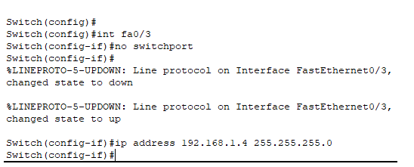
7.2 VLAN配置

7.2.1 为vlan划分网段
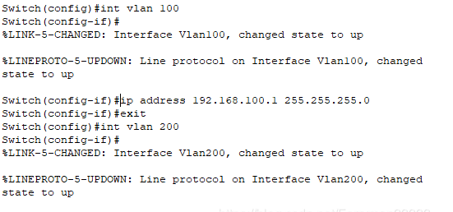

7.2.2 show vlan
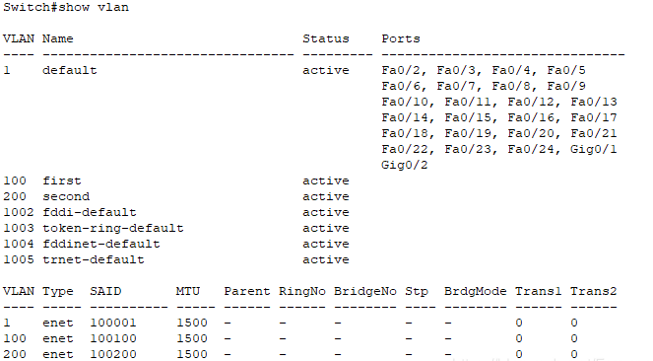

7.3 交换机配置

7.3.1 3560-1
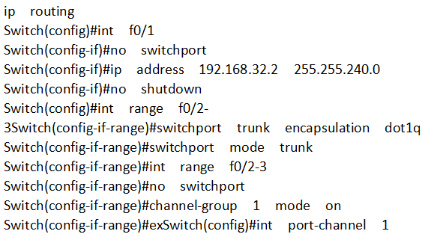
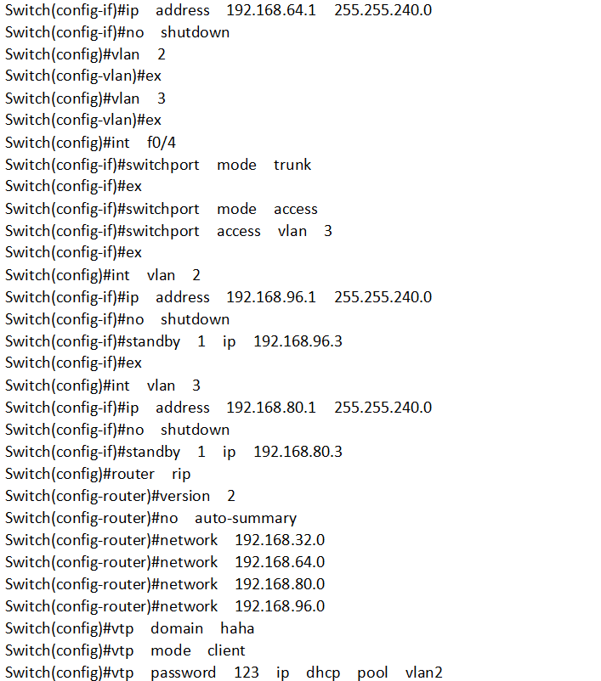
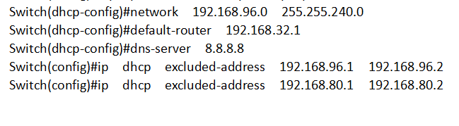

7.3.2 3560-2
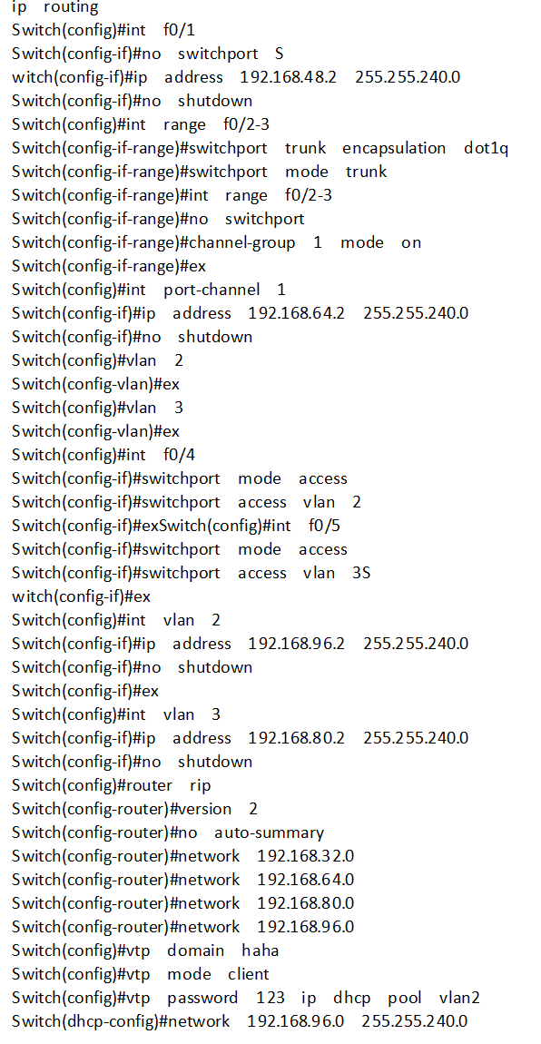

7.3.3 switch0&1
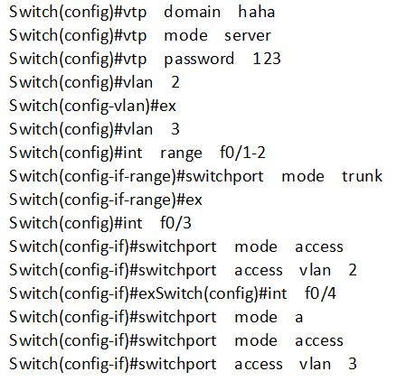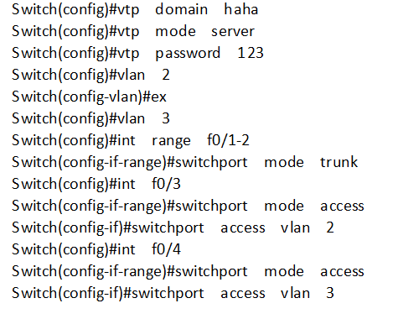

7.4 路由器配置

7.4.1 ISP
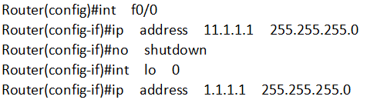

7.4.2 R0
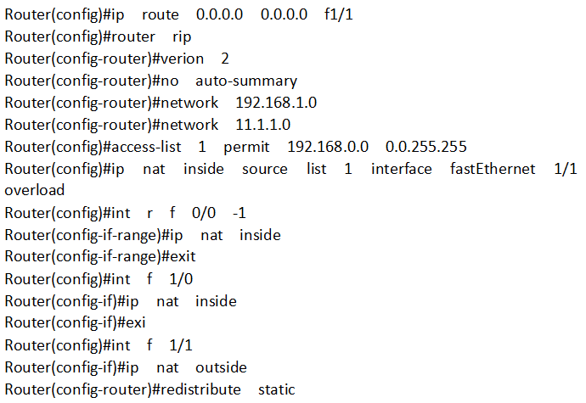

7.4.3 R1
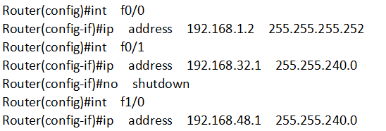
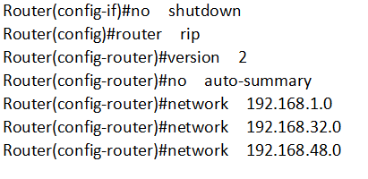

7.4.4 R2
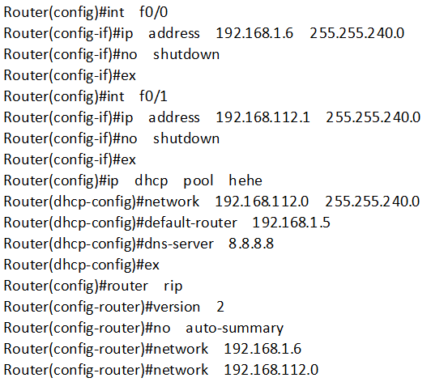

7.5 测试连通性
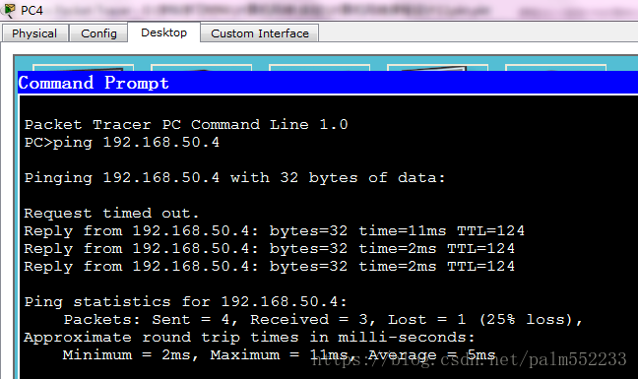
图7-1
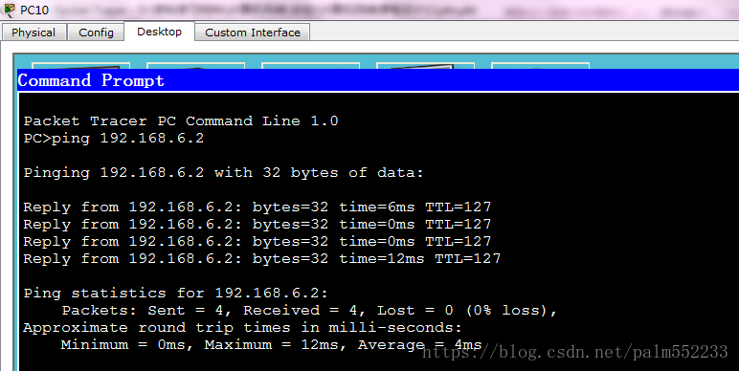
图7-2
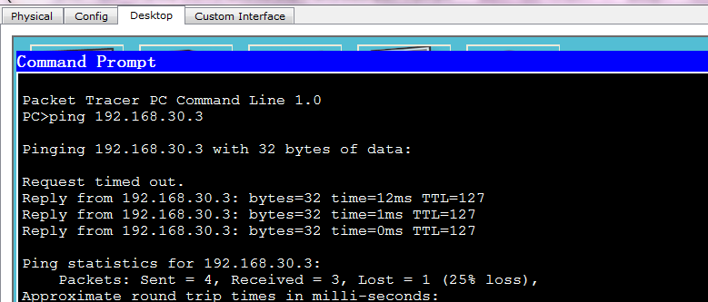
图7-3

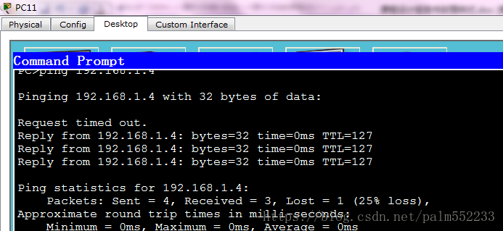
图7-4

第8章 总结
通过一个学期对《计算机网络》这门课程的学习，我们学习到了这门课程许许多多的知识点，加深了对计算机科学与技术这一应用性极强的学科的理解。
在此次课程设计中，我们用到了在课堂上学到的大多数理论知识，也用到了实验课程中许多实际的操作流程，此次课程设计是对我们实践能力的有力检验，是对我们学习程度的有效考察。通过这次对山东理工大学的规划，让我们对网络规划有了更加深刻的认识和理解。在设计的过程中充分感受到了，要想把一个网络规划设计到位，是需要很大的工作量和很厚实的知识跟积累。特别是在设备的选择方面，如果仅仅是了解书面上的知识，还是远远不够的。要能把设计的网络在心中成一个印象，再结合自己的网络要达到的效果进行选择合适的设备，而且要在一定预算内。这个看似很简单的步骤，不仅需要大量的知识的积累，还需要对各种设备的性能等各个方面的了解的积累。
信息化建设是当今社会发展的趋势，网络的发展也会逐步推进，近几年来，我国越来越重视信息技术。许多中国企业如华为、小米、格力等，也在积极的投身于国际信息标准制定的竞争中，相信，在不久的将来，我国一定能成为信息化能力极强的大国，摆脱在此方面受制于西方发达国家的被动局面。我们通过对计算机网络课程的学习，也了解到了我国目前对信息技术人才的需求量是非常大的，我们也希望通过自己的努力，为国家的发展出一份力。我们一定在将来的学习和生活中，更加奋进，努力学习！
感谢老师长期以来的指导和关注，感谢组内和班内同学的合作，此次课程设计活动，我们都收获了非常多，希望以后还能有这种极具挑战性的教学活动！

